Муниципальное бюджетное общеобразовательное учреждение «Кардымовская средняя общеобразовательная школа имени Героя Советского Союза С.Н. Решетова»
Кардымовского района Смоленской области

Математические фокусы

Подготовлено учителем математики первой
категории Агеевой Л.В.

Кардымово 2020

МАТЕМАТИЧЕСКИЕ ФОКУСЫ
Отгадывание задуманного числа:
Задумайте число, умножьте его на 4, от полученного отнимите 3. Полученную разность умножьте на 3, К тому, что получилось, прибавьте 5. Полученное число разделите на 4. К полученному прибавьте 1. Скажите, сколько получилось?---------- Чтобы узнать задуманное число, надо названное число разделить на 3.
Если Х- задуманное число, то
( (Х*4 -3)*3 +5) : 4 + 1 =((4Х – 3)*3 +5):4 +1 = (12Х -9 + 5) : 4 + 1= ( 12Х – 4):4 + 1 = =3Х -1 + 1 = 3Х, затем 3Х:3 = Х
Угадывание полученного числа:
Задумайте число. Утройте его. Вычтите из полученного числа 1. То, что получилось, умножьте на 5. К полученному прибавьте 20. Разделите полученное на 15. Из полученного числа вычтите задуманное число.-----------У вас получилась 1
((Х*3 – 1)*5 + 20) : 15) – Х = ((3Х – 1) *5 + 20) : 15) – Х = ( 15Х – 5 + 20) : 15 – Х = =(15Х + 15) : 15 –Х = Х + 1 – Х= 1
Фокусы такого вида основаны на тождественном преобразовании алгебраических выражений, их составление и показ доступны ученикам 7 класса. Попробуйте сами заняться составлением этих занимательных фокусов.

Волшебная карта цветов:
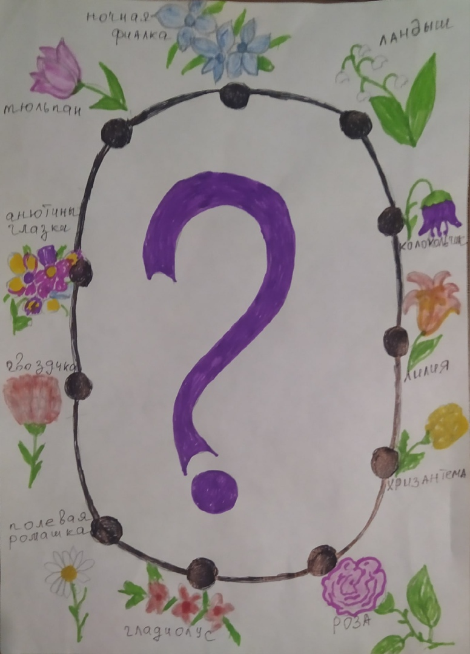

На рисунке изображена лицевая сторона плаката, сделанного из картона. Кружки обозначают отверстия в нём. При демонстрации фокуса карта вначале обращена к зрителям изнанкой. Вызванный ученик задумывает цветок и в отсутствии фокусника показывает его название всему залу. После этого фокусник начинает перебирать указкой отверстия. При каждом прикосновении зритель называет про себя одну букву из названия выбранного цветка и произносит вслух «стоп» , когда его слово будет исчерпано. Указка вставляется в последнее затронутое отверстие, и карта переворачивается. Острие указки как раз там, где написано название задуманного цветка. Первое прикосновение делается у верхнего отверстия, далее отверстия обходятся по часовой стрелке.
--------------Название цветков на карте состоит из различного числа букв от 4-х до 14 и расположены так, что номер их места, если отсчитывать на карте, начиная с верхнего отверстия через одно, двигаясь против часовой стрелки, совпадает с числом букв, составляющих это название. Когда карта обращена к зрителям обратной стороной, движение указки должно происходить, соответственно по направлению часовой стрелки.
Как отгадать состав семьи:
Вы можете отгадать, сколько у вашего товарища братьев и сколько сестёр, если попросите его проделать следующее: прибавить к числу братьев 3; полученное число умножить на 5; к результату прибавить 20; сумму умножить на 2; к результату прибавить число сестёр; к сумме прибавить 5. Конечный результат товарищ сообщает вам, и вы называете число его братьев и сестёр.
Объяснение: Чтобы определить состав семьи, надо от конечного результата отнять 75. Например, если получилось 122, то 122- 75= 47, значит у вашего собеседника 4 братаи 7 сестёр.
Можно пояснить с помощь формулы: пусть а-число братьев, в-число сестёр, тогда
((а + 3) * 5 + 20) *2 + в + 5 = 10 а + в + 75

Угадать задуманный предмет
На столе размещаем 15 предметов (например, геометрических фигур). Все предметы записаны в одной большой таблице, которую видит отгадывающий.

1. Куб | 6. Циркуль | 11. Конус
2. Шар | 7. Цилиндр | 12. Транспортир
3. Окружность | 8. Треугольник | 13. Параллелепипед
4. Угол | 9. Квадрат | 14. Пирамида
5. Линейка | 10. Параллелограмм | 15. Трапеция

Эти же предметы записаны в четырёх таблицах, которые видят только зрители:
Таблица 1 | Таблица 2 | Таблица 3 | Таблица 4
Куб | Шар | Угол | Треугольник
Параллелепипед | Окружность | Линейка | Трапеция
Трапеция | Цилиндр | Циркуль | Параллелепипед
Конус | Циркуль | Параллелепипед | Пирамида
Окружность | Трапеция | Транспортир | Транспортир
Линейка | Пирамида | Трапеция | Квадрат
Цилиндр | Конус | Пирамида | Параллелограмм
Квадрат | Параллелограмм | Цилиндр | Конус

Отгадывающий предлагает одному из зрителей взять любой предмет, показать зрителям так, чтобы отгадывающий его не видел, и сказать лишь, в каких из четырёх таблиц этот предмет записан. Глядя на большую таблицу, отгадывающий называет взятый предмет. Делает он это, вычислив номер предмета в большой таблице. Предметы записаны в тех таблицах, номера которых представляют собой номера разрядных единиц в двоичной системе счисления из которых составляется номер данного предмета в большой таблице: таблица 1 соответствует простым единицам, таблица 2 – двойкам, 3- четвёркам, таблица 4 – восьмёркам.
Таинственные кубики
Сделав из картона несколько кубиков и поместив их грани цифрами от 1 до 6 так, чтобы сумма цифр на противоположных гранях всегда равнялась семи, можно показать следующий фокус. Одному из зрителей предлагается сложить кубики в столбик в любом порядке. Отгадывающий, бросив взгляд на кубики, говорит, чему равна сумма чисел, записанных на всех закрытых гранях кубиков. Для этого ему нужно из постоянной суммы(например, в случае четырёх кубиков из 4*7 = 28) вычесть число, записанное на верхней грани.

Куда исчезла палочка?
Начертить на прямоугольном кусочке картона 13 палочек на одинаковом расстоянии друг от друга. Разрежем прямоугольник по прямой, проходящей через верхний конец первой палочки и нижний конец последней палочки. Н7Если сдвинуть одну половину прямоугольника так, как сделано на рисунке, то вместо 13 палочек перед нами окажется 12 . Одна палочка исчезла? Куда же она делась?
Если внимательно рассмотреть полоску с нарисованными палочками до и после разрезания, то можно обнаружить, что палочки на втором рисунке длиннее палочек на первом, а вычисления покажут, что разница в длине составит 1/12 долю старой палочки. Исчезнувшая палочка распределилась поровну между остальными двенадцатью палочками.
